Testat FKOM
Name: Riccardo Conti
Wie das neue Patent von Microsoft unsere Welt verändern könnte
Microsoft hat am 26. März ein neues Patent beantragt:
RYPTOCURRENCY SYSTEM USING BODY ACTIVITY DATA" ("Cryptowährungs System unter Verwendung von Körperaktivitätsdaten").

Mit diesen Patenten hat Microsoft den ersten Schritt gewagt, den menschlichen Körper als "Antrieb" zu verwenden, um wirtschaftliche Erträge zu generieren.
[caption id="attachment_570" align="aligncenter" width="580"]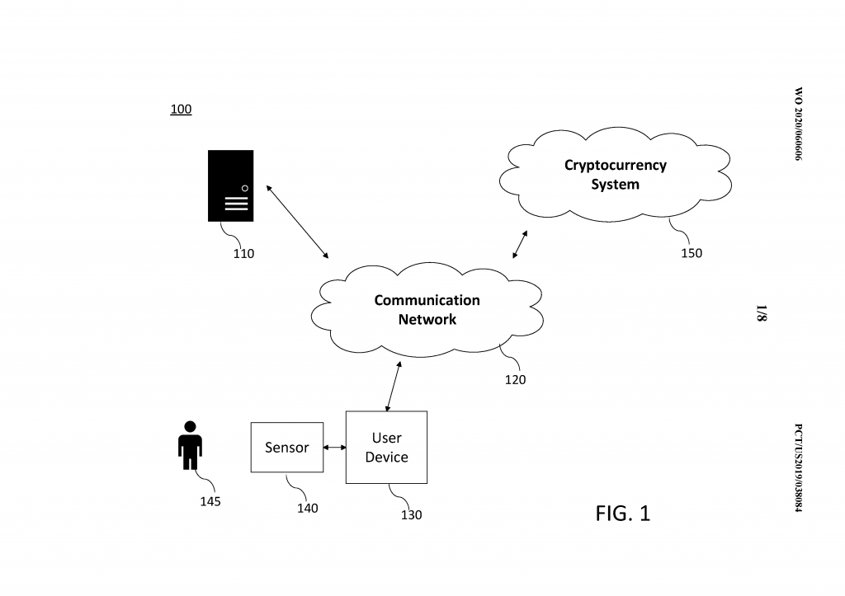 Überblick über die Funktionsweise des Patentes. Der Sensor ist mit dem Gerät verbunden welches mit dem Netzwerk kommuniziert. Das Netzwerk erhält bei (100) die Aufgabe für den Benutzer und bei (150) die Bezahlung.[/caption]
Anhand eines fiktiven Beispiels kann man sich das folgendermassen vorstellen: Die Sport-App stellt einem mehrere mögliche Challenges vor. Das Gerät misst, ruft ab, verifiziert, bestätigt und belohnt mit einem Wert in Crypto Währung.
Es ist nicht klar, wie man das genau verifizieren kann, jedoch ist ersichtlich, dass mehrere zu überprüfende Faktoren eingebaut sind. Einer von diesen heisst: "Vektoren haben wünschenswerte mathematische Eigenschaften". Wenn diese mathematischen Eigenschaften den Erwartungen entsprechen, wird man belohnt.
[caption id="attachment_569" align="aligncenter" width="580"]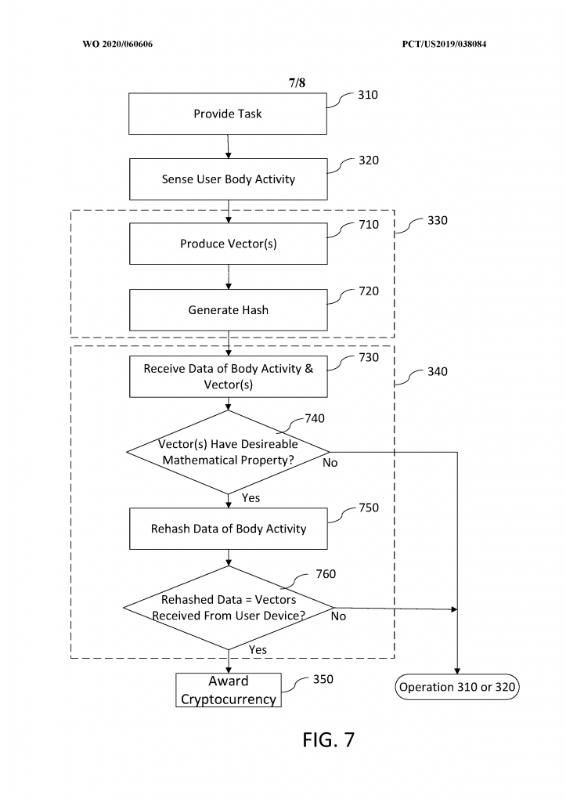 Diese Grafik zeigt detaillierter auf wie, dass es von der Challenge (Task) zu dem Reward der Challenge (Cryptocurrency) kommt. Auch ersichtlich ist die vorher erwähnte Vektor Überprüfung (740).[/caption]
Ein weiteres Szenario ist die Überprüfung durch einen Chip, der Witzbolde davon abhält, das Handy in eine Socke zu stecken und rund herum zu schleudern. Das Endziel besteht darin, alle wichtigen Sachen wie Schlüssel, Kreditkarten, ID und diese Körpersensoren in einen Chip zu integrieren und zu implantieren. Einige Länder wie Schweden und Amerika haben die ersten Versuche schon gestartet.
Die Personen, die willentlich bei diesem Experiment mitgemacht haben, sind von der Technologie überzeugt und fasziniert. Es gibt jedoch auch eine dunkle Kehrseite: Von absoluter Kontrolle bis hin zu Musterbeziehungen zu Bibeltexten; hier sind alle “Verschwörungs”-Theorien vertreten.
Nun ist Kreativität gefragt. In welchen Hinsichten können und werden uns diese Erfindungen positiv und negativ beeinflussen und unser Leben verändern. Was können wir zulassen und was dringt zu fest in die Privatsphäre ein?
Dies sind Fragen, die jeder selber beantworten muss, denn es gibt noch keine global moralisch richtige Antwort auf diese neuen technologischen Herausforderungen.

Quellen: https://www.coindesk.com/microsoft-files-patent-application-for-crypto-mining-system-powered-by-human-activity
https://patentscope.wipo.int/search/en/detail.jsf?docId=WO2020060606&tab=PCTBIBLIO
https://patentscope.wipo.int/search/en/detail.jsf?docId=US291464337
https://www.youtube.com/watch?v=Ksw-arKvMPk
https://www.youtube.com/watch?v=EZiqR45kbiY
https://id2020.org/

Beurteilungsraster für den Blogbeitrag
Informationsgehalt,  Relevanz, Aktualität |  | 4 |  |  |  |  | - Lead kürzer halten
Strukturierung, Titel, Lead |  | 3 |  |  |  |  | - Gute Grafiken  - Titel zu lange  - Zwischentitel
Vernetzung,  intern / extern | 5
Stilistik,  Zielgruppe |  |  | 3 |  |  |  | - Siehe oben
Korrektheit, Quellenangabe | 5 |  |  |  |  |  | - Gut recherchiert; die apa-Norm konnten Sie noch nicht kennen.
Punkte TOTAL | 20 |  |  |  |  |  | Maximum: 25 Punkte

Testat bestanden; gute Arbeit

